МАОУ Петровская СОШ

Открытый интегрированный урок

Изобразительное искусство, литературное чтение.

ИЗО: «Флот царя Салтана. Гуашь».
Чтение: «Обобщение по сказкам А.С.Пушкина ».

1 класс

Подготовила и провела
учитель начальных классов
Сидорова М.Н.

2014-2015 учебный год

ОБОРУДОВАНИЕ:

- выставка книг и портрет А.С. Пушкина;

- мультимедийная установка-видеопроектор, слайды;

- музыкальный проигрыватель;

- музыкальные записи оркестра народных инструментов, колокольные звоны Кремля Ростова Великого, группы «Ария»;

- гуашь;

- набор кистей;

- палитра;

- стаканчики для воды;

- салфетки для вытирания кистей;

- фартуки и нарукавники для детей;

- клеенки на парты;

- плакаты с теплыми и холодными тонами;

- плакаты с плавными и резкими линиям;

ПЛАН УРОКА:

1. Организационный момент.
2. Актуализация знаний.
3. Энергизаторы.
4. Самоопределение к деятельности.
5. Экологическая беседа.
6. Пальчиковая гимнастика для мелкой моторики пальцев, су- джок.
7. Раскрашивание, работа в группах.
8. Прослушивание музыкальных произведений.
9. Коллективная аппликация.
10.Итог урока.
11.Домашнее задание.
12.Рефлексия.

ХОД УРОКА:
- Организационный момент.

- Дети, вам тепло? (да)
- Дети, вам светло? (да)
- Прозвенел звонок? (да)
- Начался урок? (да)
- Будем учиться? (да)
- Значит, можно садиться!
Проверка готовности к уроку:
-посмотри к себе на парту и к соседу: гуашь, кисти, вода, салфетка - все в порядке?
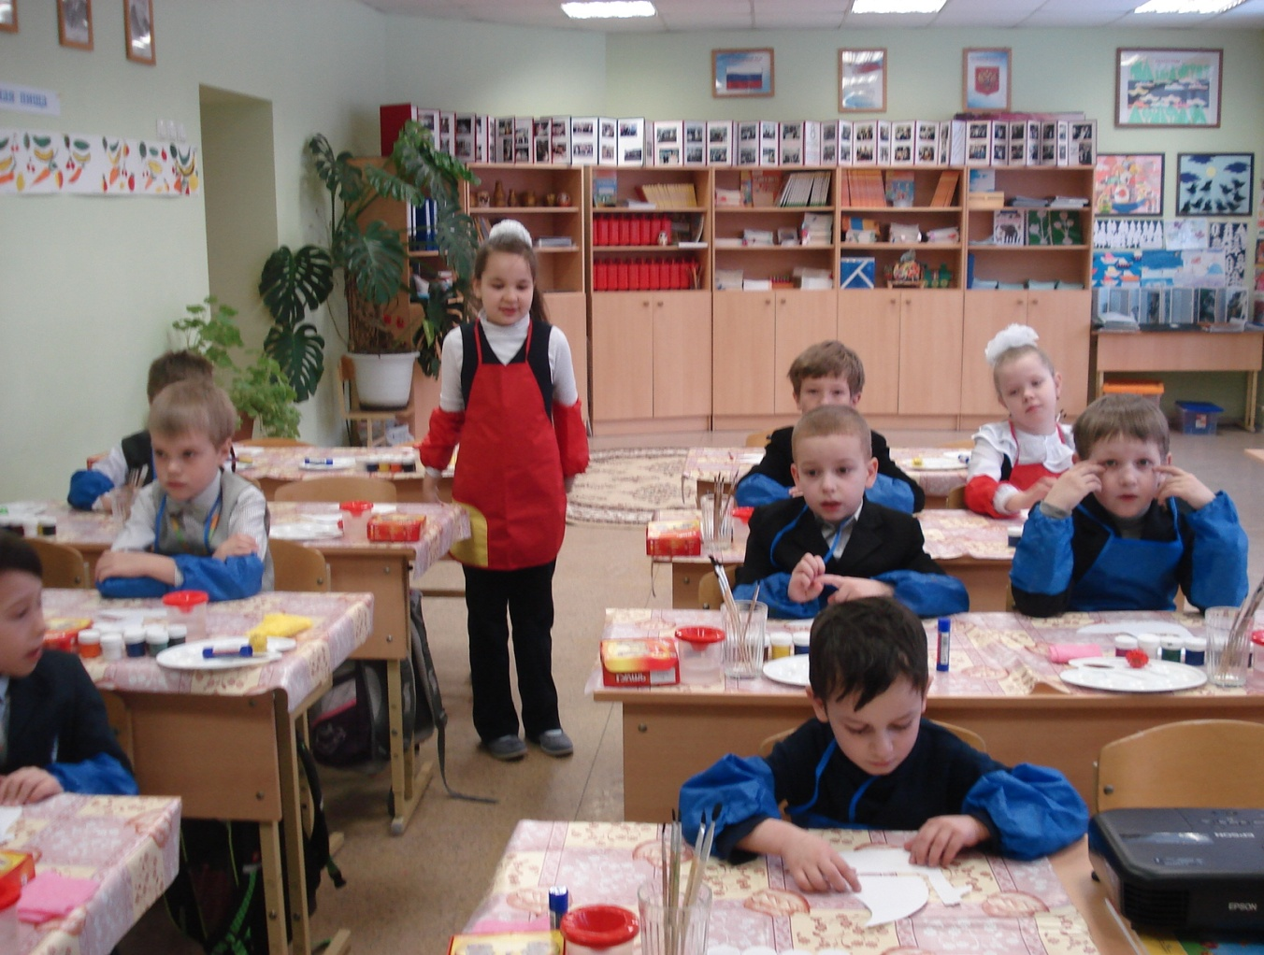
2.Актуализация знаний

Кто автор этих строк?
- У Лукоморья дуб зеленый,
Златая цепь на дубе том. (А.С. Пушкин)
- Кто из вас знает продолжение? (Дети читают стихи наизусть)
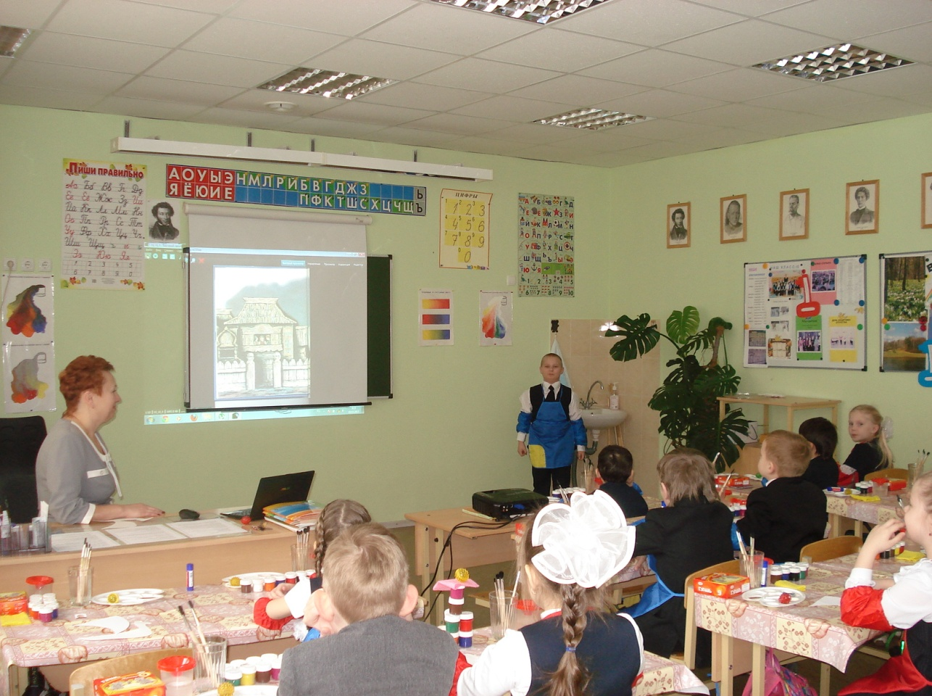
- Да, мы сегодня заглянем в сказку.
- Внимательно рассмотрите рисунок на экране.
Кто эти сказочные персонажи, из какой сказки Пушкина? (Поочередный показ слайдов)
Дети узнают иллюстрации к сказкам и вспоминают строки из произведений, заранее подготовленные ученики читают отрывки наизусть)
- Чем заканчиваются сказки? (добро побеждает зло)
- Как закончится наша сказка, мы узнаем позже. Приглашаю вас шагнуть в сказочный мир. Но что же это? Преграда – волшебный замок. Что в нем необычного? (три отверстия)
Это значит, что вам необходимо найти 3 ключа и открыть ими замок.
(Особенно внимательные дети находят 3 ключа на стенах кабинета)

3.Энергизаторы.

Наберемся энергии, чтобы действовать дружно, правильно, быстро.
(Дети парами становятся на ковер, выполняют простые задания учителя:
- спина к спине, нос к носу, пятка к пятке, ухо к уху, колено к колену, лоб ко лбу, плечо к плечу)
-Вот теперь мы – сила!
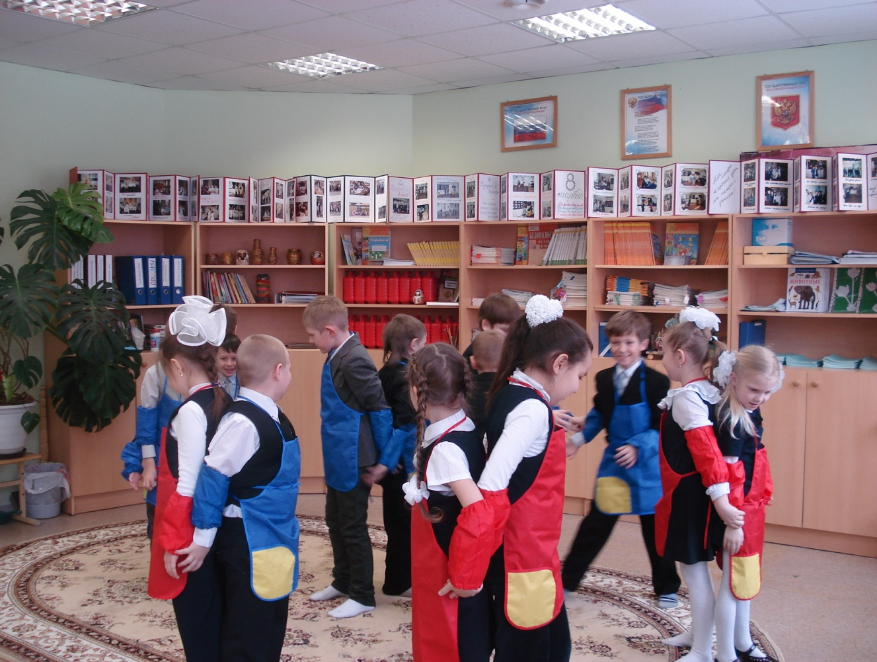

4. Самоопределение к деятельности.
Повторение изученного о составных и основных цветах.

Вопросы на обратной стороне ключей:
- назови основные цвета;
- назови составные цвета, как их получить?
- зачем так много кистей у каждого ученика?
- правильные ответы на вопросы открыли замок. Что же он скрывал?
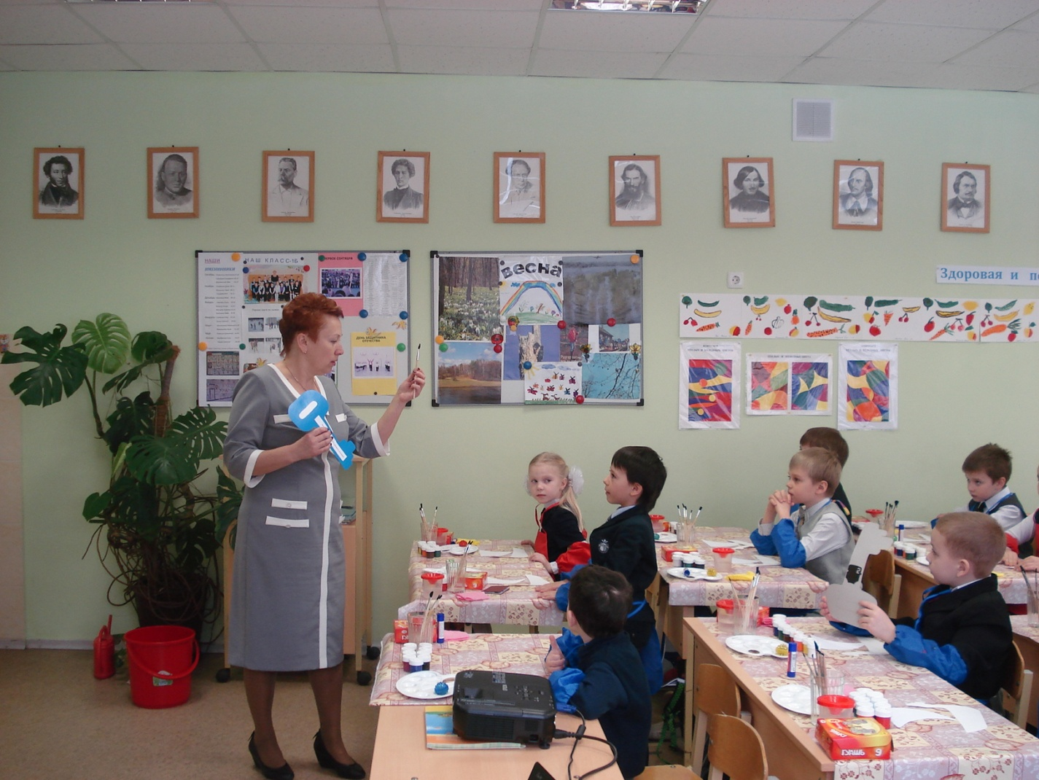

5. Экологическая беседа.

Из какой сказки этот остров? (Сказка о царе Салтане, о сыне его славном Гвидоне Салтановиче и о прекрасной Царевне-лебеди)
- как он называется? (Буян)
- что вам не нравится на картине? (Мусор плавает в воде, из труб клубы дыма)
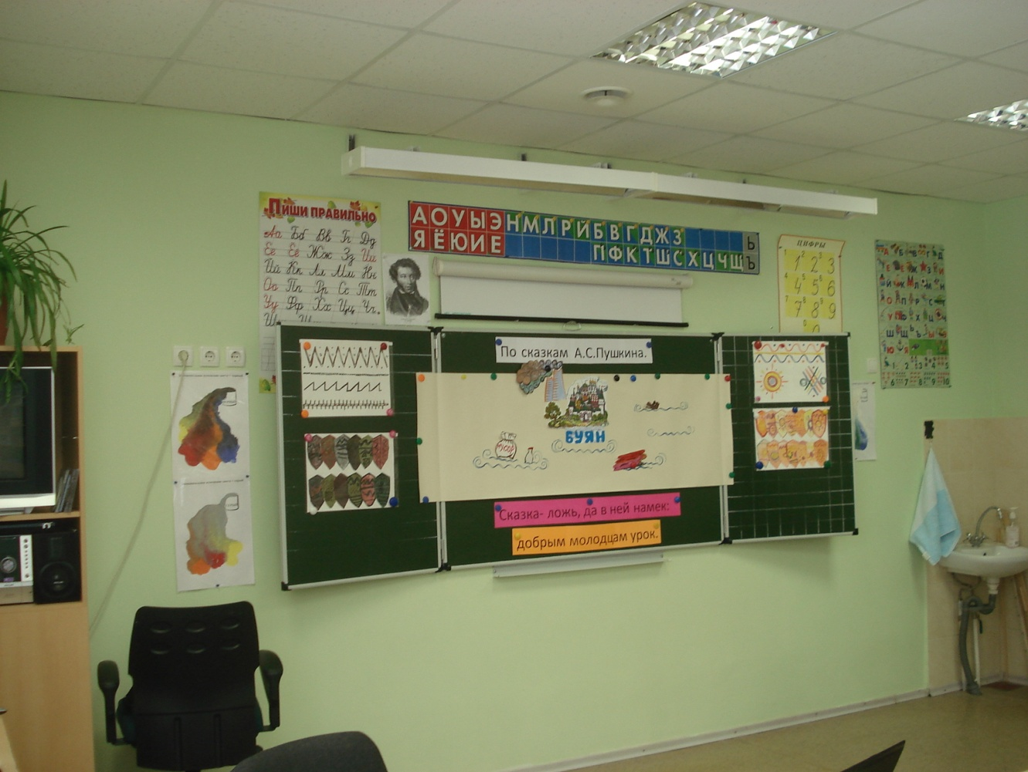
- что необходимо делать, чтобы мир был чистым, воздух свежим? (Ответы детей)

5-а Звучит колокольный звон.
- что означает этот звон? (тревожный набат)
-откуда он доносится? (церковные колокольни на острове Буяне)
- для чего звонят колокола? (сообщают всем вокруг, что опасность грозит)
- вражеский флот появился на горизонте, врагам надо противопоставить сильный флот царя Салтана и сына его Гвидона Салтановича.

6. Зарядка для пальцев.

- используем пальчиковую гимнастику, массаж су-джок.
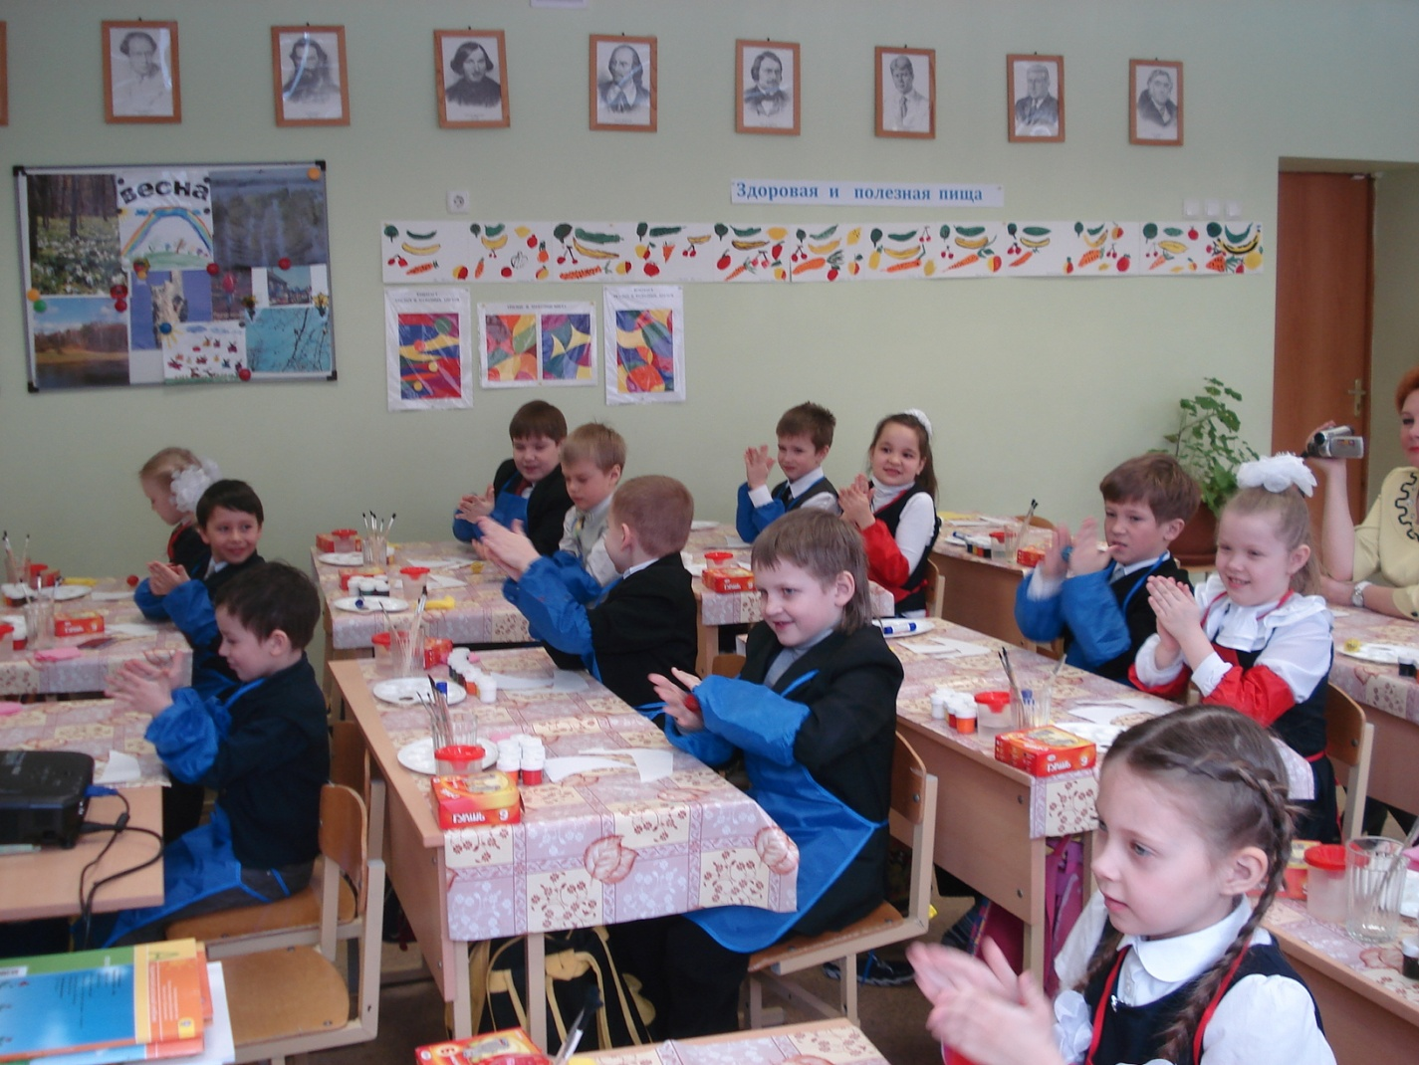

7. Раскрашивание, работа в группах.

Для создания флота класс делится на 2 группы:
первая- флот захватчиков,
вторая- флот добрых сил.
Для создания флотов вы вырезали на уроке труда формы ладьи и паруса.
Эти формы бесцветные и совершенно одинаковые. Как при помощи раскрашивания создать два разных флота, чтобы было понятно: кто из них нападает, а кто - защищает свой остров?
- Как получить цвет для вражеского флота, чтобы была понятна их агрессия и злость? (Добавим серой и черной гуаши в основные краски)
- Какие цвета выберем для добрых сил? чистые, насыщенные цвета теплых тонов, можно добавить белого цвета)
- Покажите кисть, которой будем раскрашивать фон ладьи и паруса. (большая)
- Покажите кисть, которой будем наносить узоры и линии, а в конце работы- обводить? (малая).
- Выберем узор: плавные и ровные - линии добра, угловатые и острые - линии зла.
(На плакатах – теплые и холодные тона;
- плавные и резкие линии)
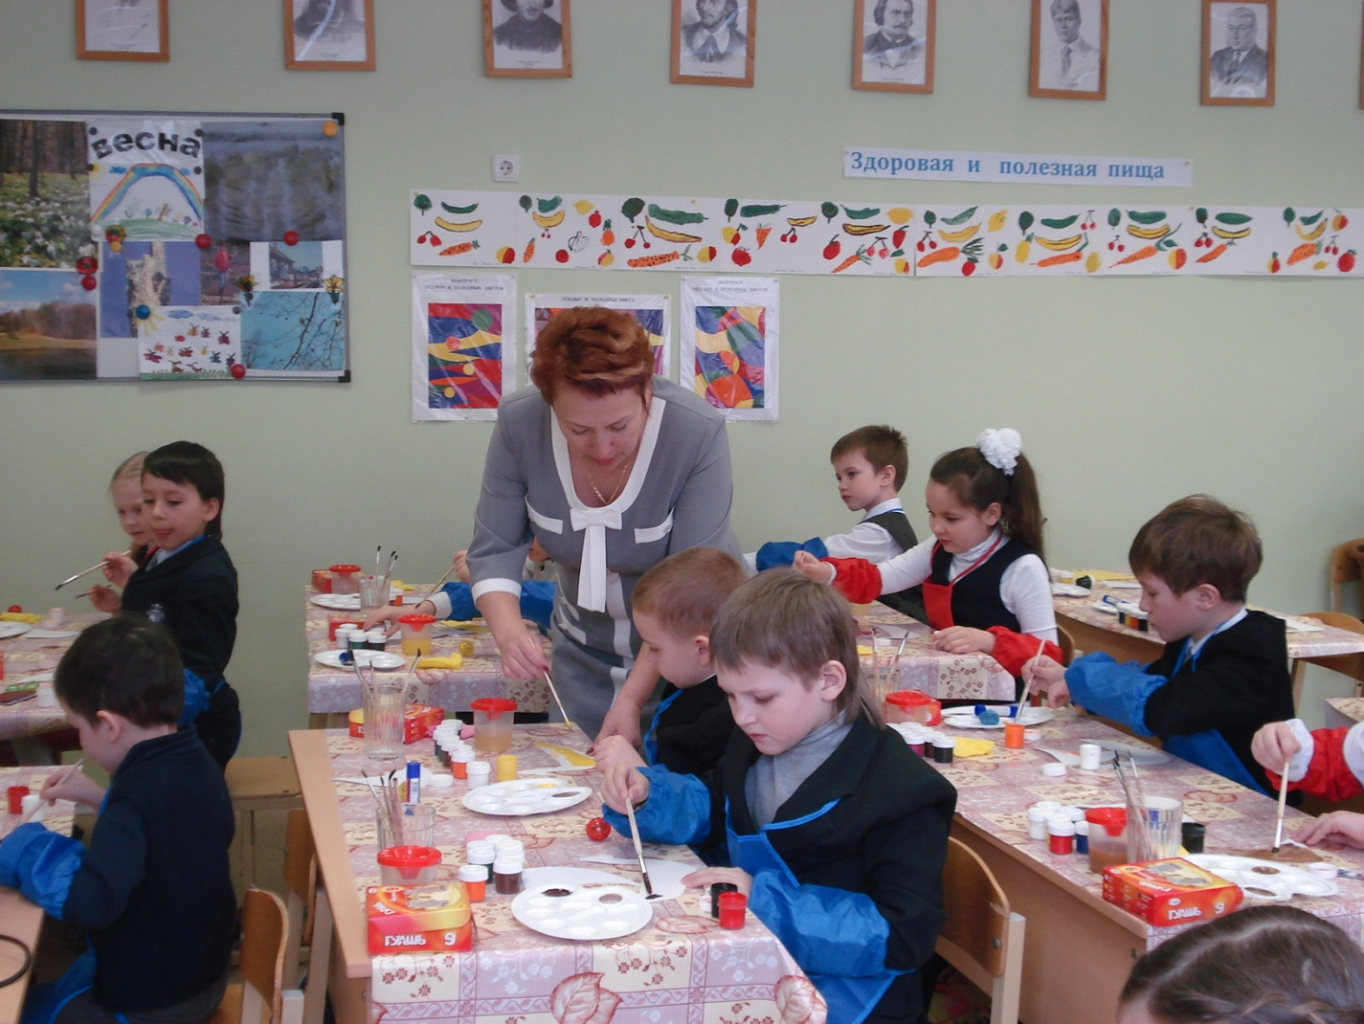
- Нос ладьи украшает голова животного. Постарайтесь передать характер и намерения через взгляд: прикосновение белой краской и кончиком кисти - черная точка.
Помогут вам в выборе цвета и узора щиты, которые вы рисовали на одном из прошлых уроков.

8. Прослушивание музыкальных произведений.

Во время раскрашивания послушаем музыкальные отрывки.
-Какая музыка иллюстрирует флот злых, агрессивных, бесчестных людей?
-Какая музыка рассказывает о добрых, приветливых, ответственных людях?
-Какие черты человеческого характера музыка описывает?

9. Коллективная аппликация.

- Приклеиваем парусники вокруг острова: слева - вражеский флот, справа - флот царя Салтана.
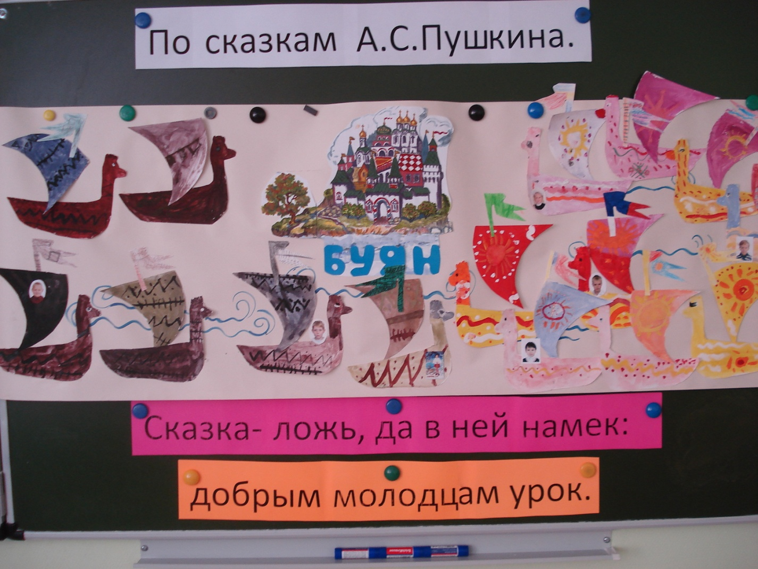
- Как продолжится наша сказка? (Дети придумывают варианты)
- Как закончится наша сказка? (Добро побеждает)
- Чего не хватает на кораблях? (Флагов)
- наш проект с продолжением. Флаги (раздать шаблоны) раскрасите дома, завтра закончим проект. Можно принести свое фото и приклеить на корабль. Будет эффект вашего присутствия.
9-а Наведите порядок на рабочем столе: воду выливаем, кисти протираем, гуашь закрываем, палитры - в воду, клеенки протираем, нарукавники - один в один, фартуки - на спинку стула.

10. Итог урока.
Сказка ложь, да в ней намек - добрым молодцам урок!
- Чему научил вас сегодняшний урок?
- Какие черты характера хочешь в себе воспитать?
- Будьте дружными, искренними, честными.

11. Рефлексия.
Встали в круг, взялись за руки, каждый посмотрит на своего соседа слева и
скажет, что особенно нравится в нем.
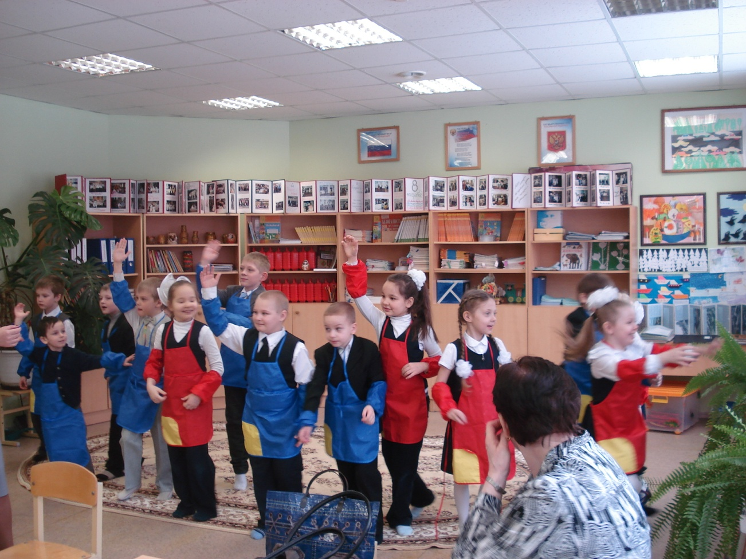
- Мне понравилось, как вы работали на уроке, своими руками создали проект с продолжением, правильно выбрали цвет и узор. Молодцы!

